Hội khỏe Phù Đổng được tổ chức để góp phần duy trì và đẩy mạnh cuộc vận động “Toàn dân rèn luyện thân thể theo gương Bác Hồ vĩ đại”, thường xuyên tập luyện và thi đấu các môn thể thao trong học sinh phổ thông để nâng cao sức khoẻ, phát triển thể chất toàn diện cho học sinh.
Thực hiện Công văn số 2844/SGDĐT-CTTT-KHCN ngày 16/9/2022 của Sở GD và Đào tạo Hà Nội về việc hướng dẫn thực hiện nhiệm vụ giáo dục thể chất, hoạt động thể thao và y tế trường học, Công văn số 246/KH-UBND về việc tổ chức Hội khỏe Phù Đổng huyện Gia Lâm năm học 2022-2023, trường THCS Kiêu Kỵ đã tổ chức khai mạc Hội khỏe Phù Đổng cấp trường vào ngày 23/11/2022. Ban tổ chức gồm: đồng chí Trương Thị Kim Huế- Trưởng ban, đồng chí Trần Văn Can- Phó ban và các đồng chí: Nguyễn Xuân Thành, Nguyễn Phụ Vinh, Lưu Minh Trung-ủy viên, Đào Lệ Thu- y tế. Tổ trọng tài gồm: đồng chí Nguyễn Xuân Thành, Nguyễn Phụ Vinh, Lưu Minh Trung, Đỗ Thị Hoa, Nguyễn Ngọc Anh, Lê Anh Xuân, Nguyễn Ngọc Hồng, Lê Hồng Thúy, Đinh Phương Nhi, thư ký tổng hợp: đồng chí Lê Ngọc Mai. Nội dung thi đấu nam-nữ gồm các môn: Chạy 60m, chạy bền, nhảy cao, nhảy xa, bóng bàn, cầu lông, đá cầu, cờ vua, cờ tướng.
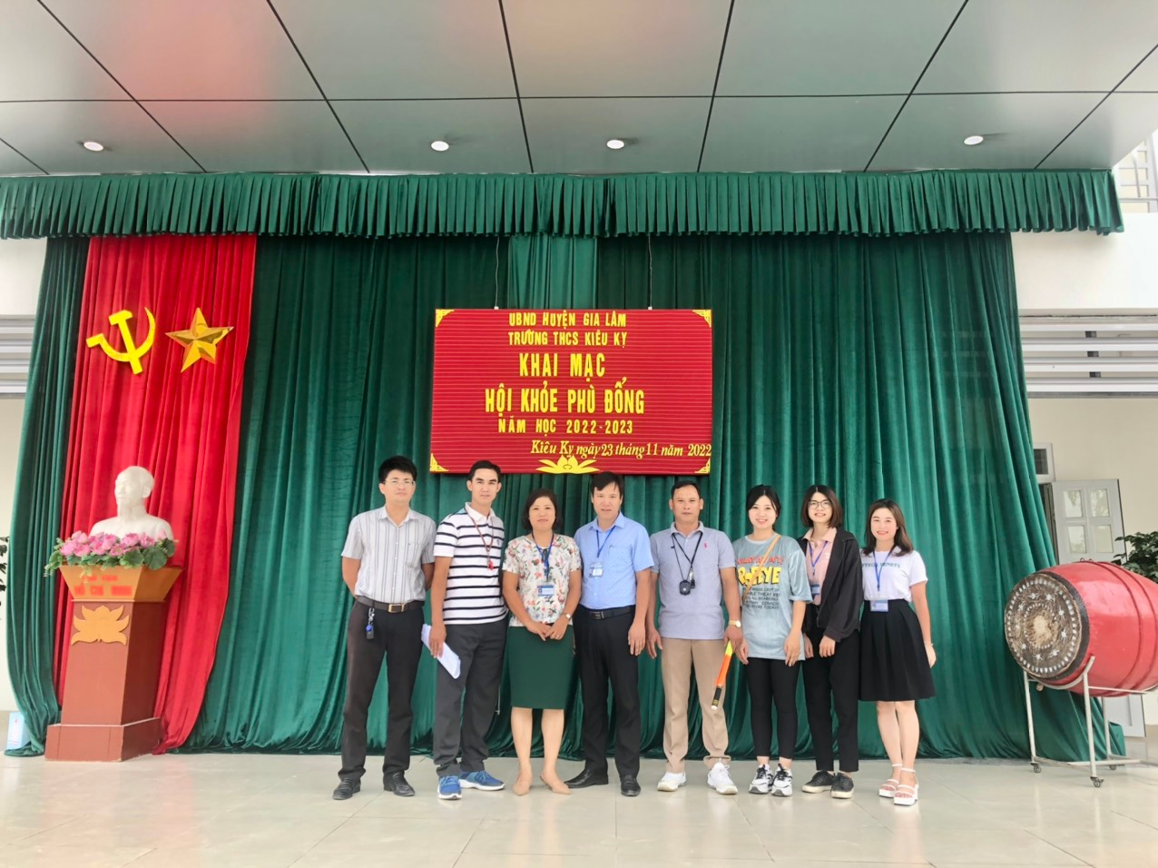
Ban tổ chức và các thầy cô trong tổ trọng tài
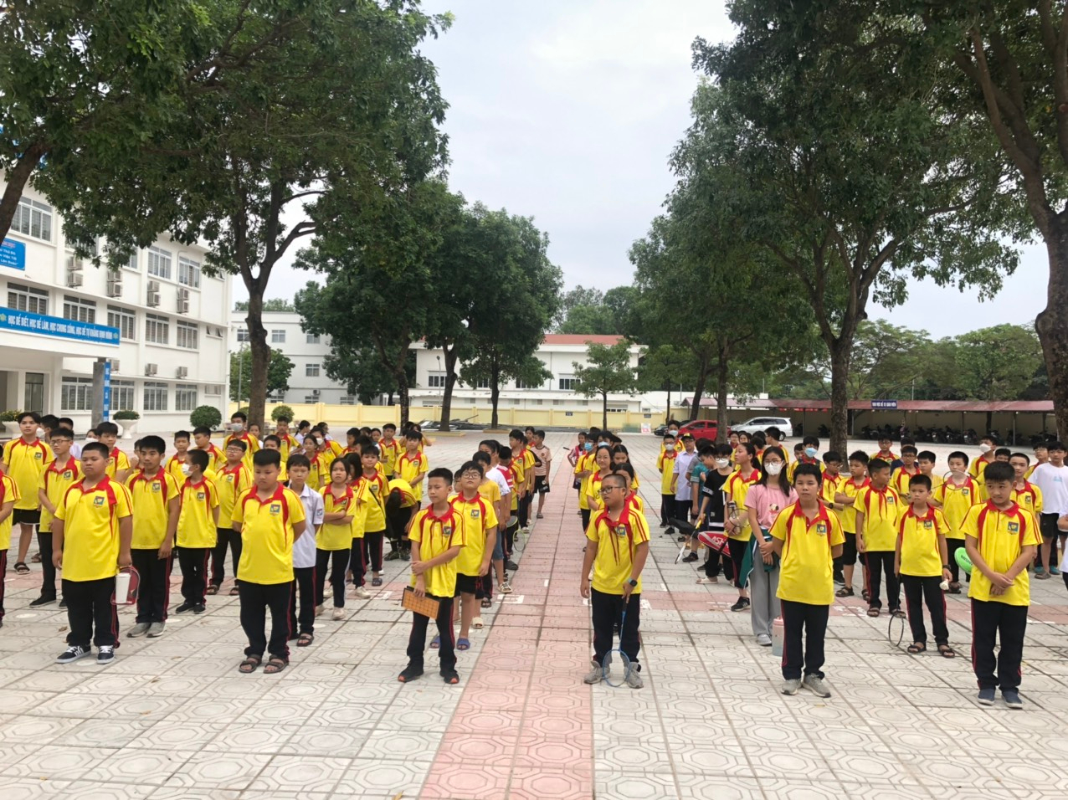
Các em học sinh tham gia thi đấu dự lễ khai mạc.
Sau lễ khai mạc, Ban tổ chức đã tiến hành tổ chức thi đấu cho học sinh khối 6,7 vào hồi 14 h cùng ngày, học sinh khối 8,9 tham gia thi đấu vào hồi 14h ngày 24/11/2022. Hội thi đã thu hút rất nhiều học sinh tham gia, các em hào hứng, tích cực thi đấu hết mình vì thể thao.
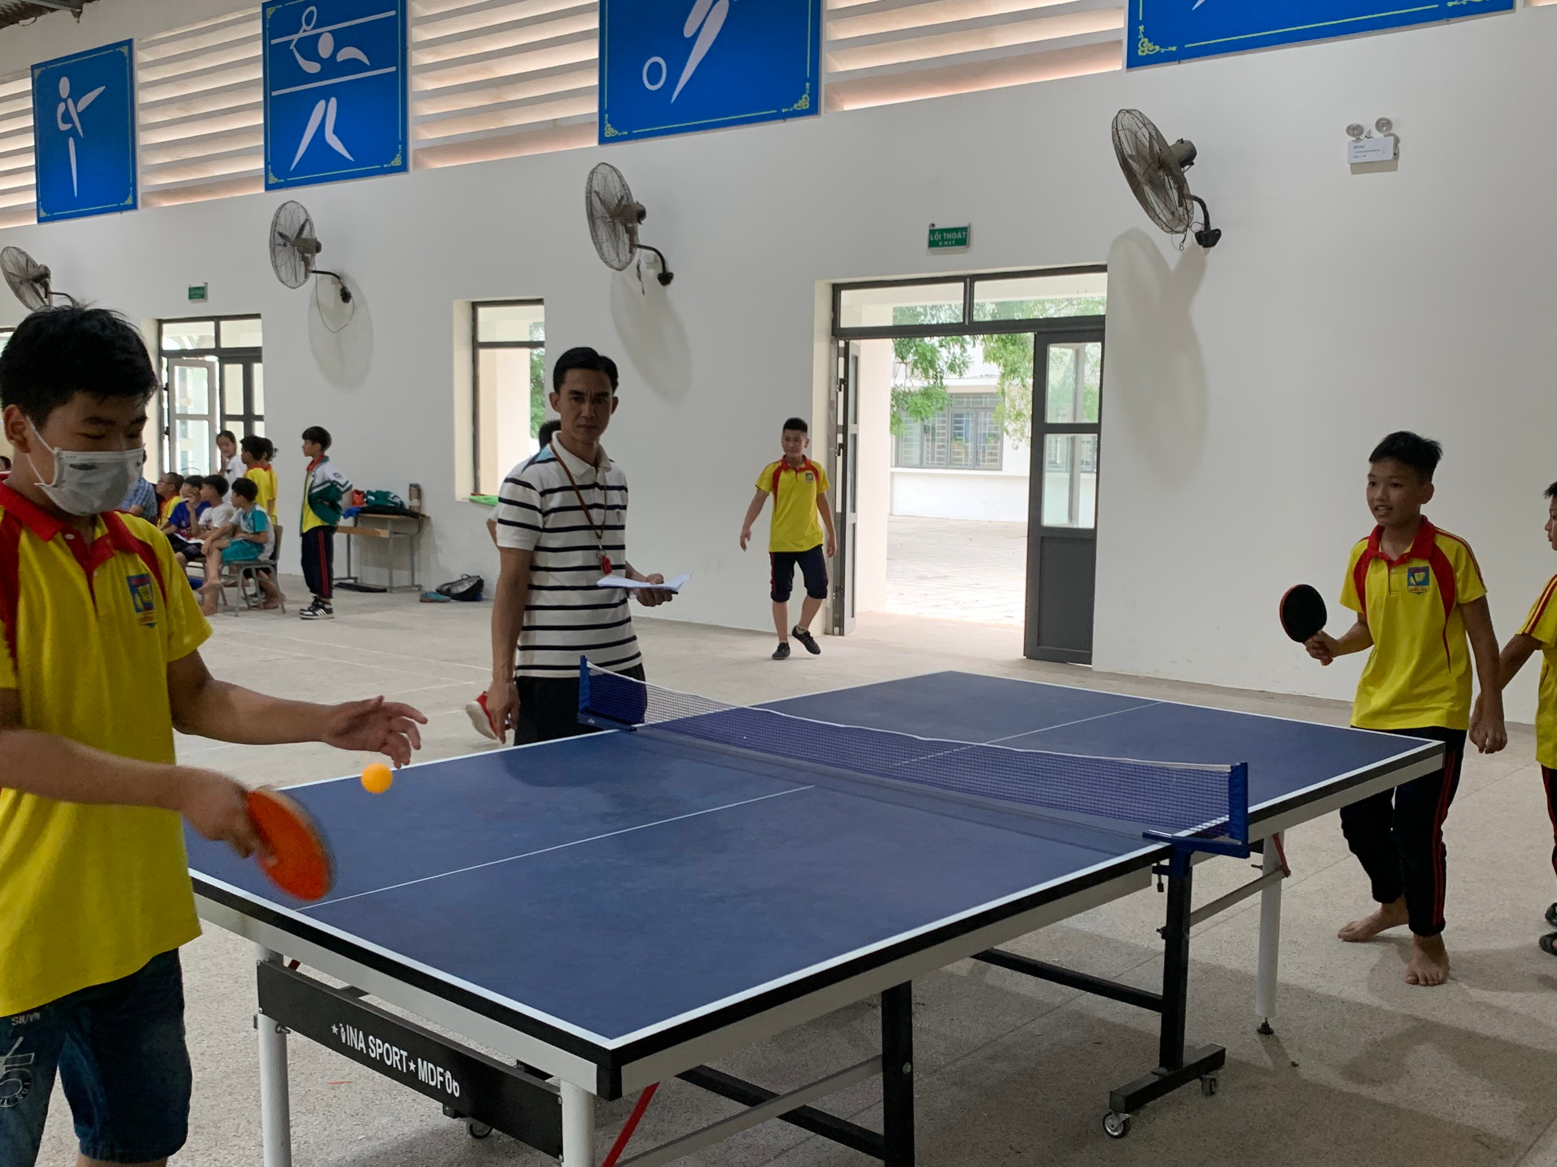
Các em học sinh thi đấu bóng bàn

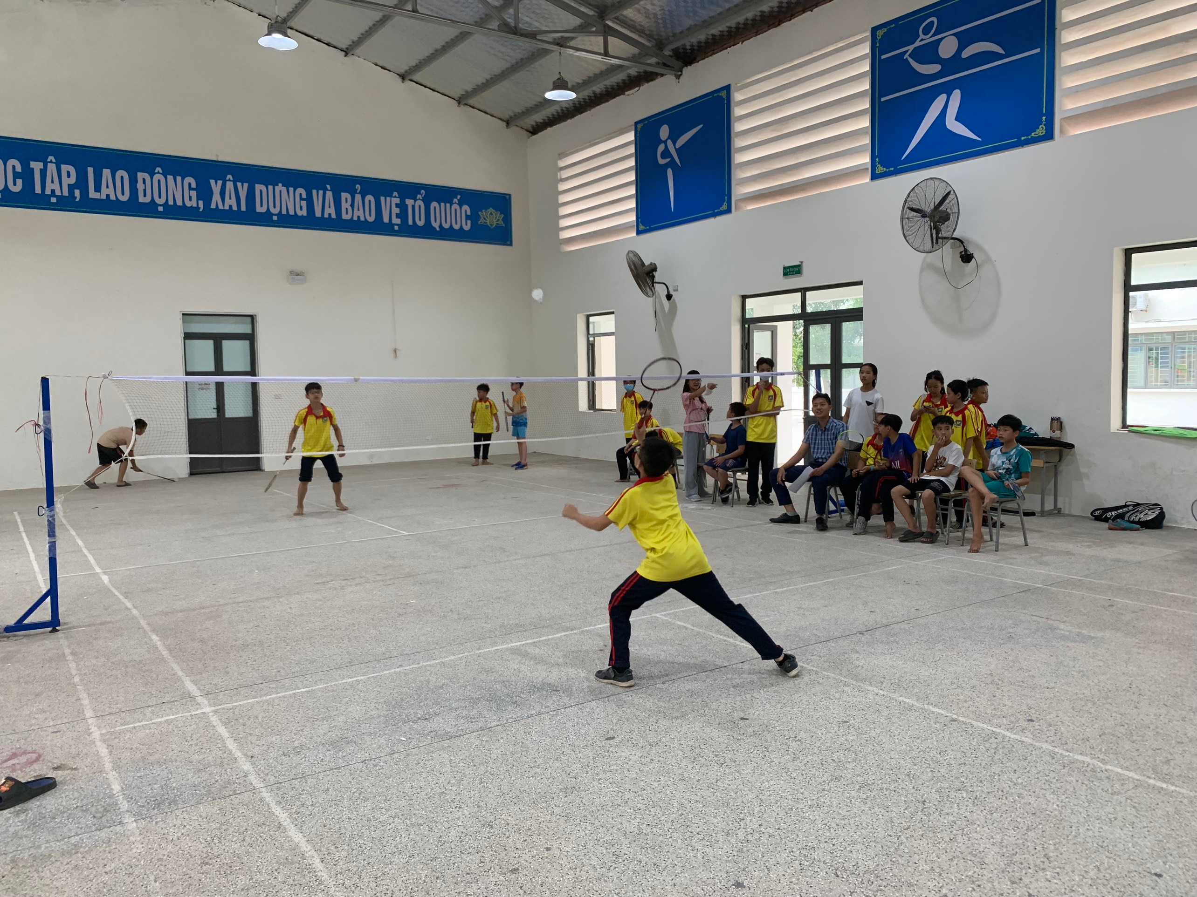
Các em học sinh thi đấu cầu lông
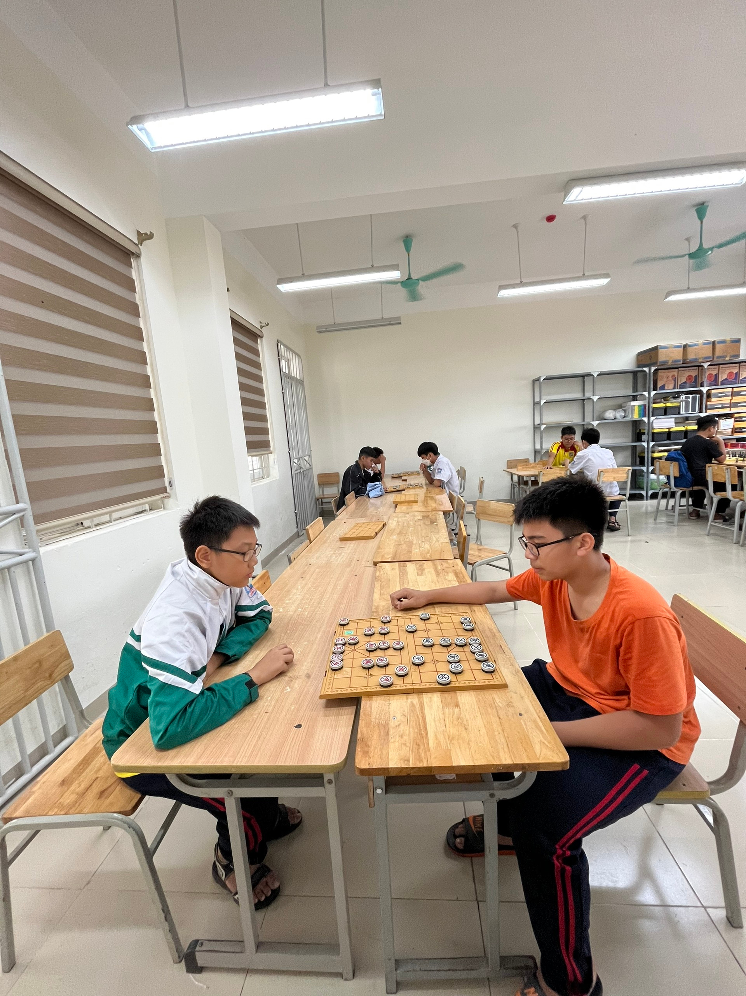
Các em học sinh thi đấu cờ tướng
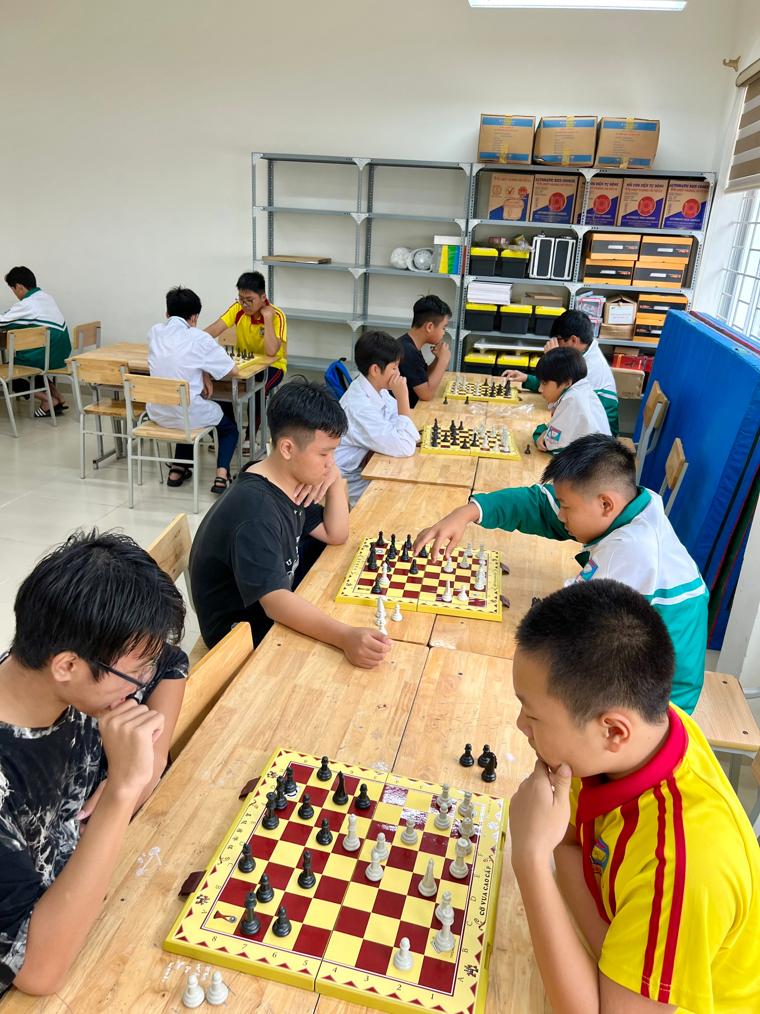
Các em học sinh thi đấu cờ vua
Sau mấy ngày thi đấu, Ban tổ chức và tổ trọng tài đã tìm ra được những em học sinh đạt giải nhất, nhì, ba ở các môn. Các em tiếp tục được tập luyện để tham gia thi đấu Hội khỏe cấp cụm trong thời gian tới. Mong rằng, các em sẽ đạt được thành tích cao nhất.
Có thể nói, học sinh các lớp tham gia thi đấu trên tinh thần đoàn kết, hợp tác, thân ái, trong sáng và cao thượng, các trận thi đấu diễn ra với sự cổ vũ nhiệt tình của các cổ động viên. Không khí thi đấu rất sôi nổi, hào hứng ở tất cả các nội dung. Đây là một đợt hoạt động TDTT sôi nổi, tập hợp đông đảo các em học sinh tiêu biểu ở các lớp trong phong trào TDTT.

